„KÖTÉL” Kaposvári Önkéntes Tűzoltó és Életmentő Egyesület

7400 Kaposvár, Pécsi u. 11/E.
Adószám: 18768398-1-14, banksz:11992402-06505572
www.kotelmento.hu, e-mail: rescue@kotelmento.hu, tel: 003630/6564-340

HORGÁSZVERSENY FELHÍVÁS!

A „KÖTÉL” Kaposvári Önkéntes Tűzoltó és Életmentő Egyesület, Somogy Megyei Tűzoltó Szövetség és a Kaposvári Sporthorgász Egyesület közreműködésével
2019. Július 13-án horgászversenyt rendez.

Rendezvény és regisztráció helyszíne:

7400 Kaposvár, -Kaposfüred Deseda kilátó
( Szélesség (lat):, N 46° 25,163'. Hosszúság (lon):, E 17° 48,082'. Magasság: 143 m.)

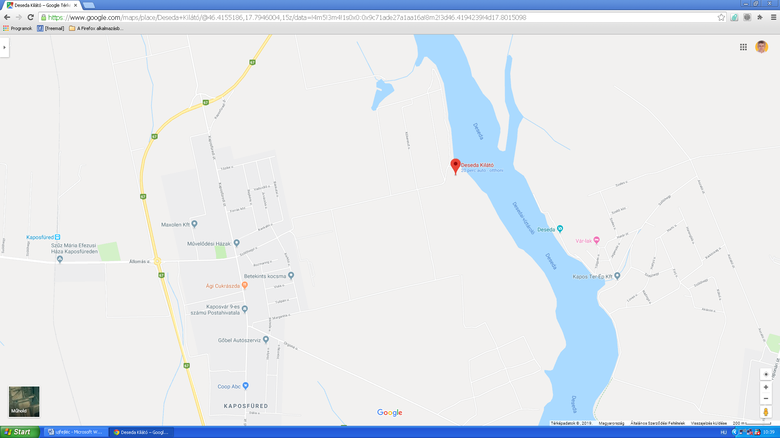

A megközelítést tagtársaink segítik Kaposfüredi templomtól.

Verseny szabályzat

- Csak partról lehet horgászni
- Egy bot, azon egy horog tetszőleges felszereléssel
- Regisztrálás 7-8 óra között a helyszínen
- Nevezési díj befizetése után ( 2500.-Ft/fő) kerül a sorsolásba a csapat neve
- Két fős csapatok nevezhetnek
- Egynelő esélyek és kapcsolat építés megteremtése érdekében személyeket külön-külön helyre
sorsoljuk, de az együttes fogás eredménye számít a versenybe.

program:

7.00-8.00- regisztáció helyben
8.00 megnyitó
8.15 sorsolás
8.20 helyek elfoglalása, etetés, előkészületek
9.00 verseny kezdete
13.00 verseny vége
13.30- tól ebéd (egyesületünk biztosítja)
14.30 eredmény hirdetés

KIFOGOTT HALAKAT mérést követően vissza kell engedni!

Díjazás:
- helyezett csapat
- helyezett csapat
- helyezett csapat

- külön díj (legtöbb kilogram halat kifogó egyéni)

Kívánunk mindenkinek jó szórakozást!

A harmadik oldalon lévő nevezési lappal lehet jelentkezni LEGKÉSŐBB 2019 július 8-ig!
Egy ÖTE részéről több csapattal is lehet nevezni!

Jelentkezési lap

2019. július 13-án tartandó horgász versenyre

Csapat fantázia név: ……………………..

sorszám | név | Születési év | ÖTE neve

Csapat fantázia név: ……………………..

sorszám | név | Születési év | ÖTE neve

Csapat fantázia név: ……………………..

sorszám | név | Születési év | ÖTE neve

Csapat fantázia név: ……………………..

sorszám | név | Születési év | ÖTE neve

Csapat fantázia név: ……………………..

sorszám | név | Születési év | ÖTE neve

